PODUZETNICI SA SJEDIŠTEM NA PODRUČJU URBANE AGLOMERACIJE RIJEKA U 2018. GODINI OSTVARILI 67,7% OD UKUPNOG PRIHODA PODUZETNIKA PRIMORSKO-GORANSKE ŽUPANIJE
Odlukom Ministarstva regionalnoga razvoja i fondova Europske unije 21. rujna 2015. godine ustrojena je Urbana aglomeracija Rijeka koja obuhvaća 10 jedinica: gradove Rijeku, Kastav, Kraljevicu i Opatiju te općine Čavle, Klanu, Kostrenu, Lovran, Mošćeničku Dragu i Viškovo.
Shema 1. Područje Urbane aglomeracije Rijeka
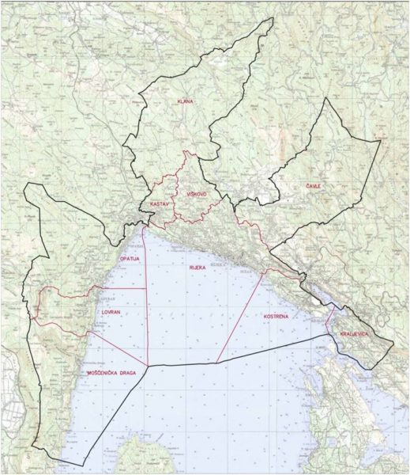 | Na području obuhvaćenom Urbanom aglomeracijom Rijeka, u 2018. godini bilo je 7.526 poduzetnika, što je povećanje za 8,0% u odnosu na 2017. godinu, kada je bilo 6.971 poduzetnik.  Riječ je o poduzetnicima čije je sjedište u jednom od spomenutih gradova i općina, koji su sastavili i u Registar godišnjih financijskih izvještaja podnijeli točan i potpun godišnji financijski izvještaj za 2018. godinu.  Od navedenoga broja (7.526), najviše je poduzetnika sa područja grada Rijeke (4.961 ili 65,9%), a najmanji je broj poduzetnika u općini Klana (43 ili 0,6%). Kod 7.526 poduzetnika bilo je 40 984 zaposlenih, što je prosječno 5,4 zaposlena po poduzetniku.
Financijski rezultati poslovanja poduzetnika na području Urbane aglomeracije Rijeka
U 2018. godini poduzetnici čije je sjedište u jednom od gradova i općina obuhvaćenih Urbanom aglomeracijom Rijeka, ostvarili su ukupan prihod u iznosu od 26,5 milijardi kuna, što je povećanje od 6,6% u odnosu na prethodnu poslovnu godinu kao i ukupan rashod u iznosu od 25,3 milijardi kuna, što je povećanje od 7,0% u odnosu na prethodnu poslovnu godinu.
Tablica 1. Broj poduzetnika i osnovni financijski rezultati poslovanja poduzetnika u gradovima/općinama Urbane aglomeracije Rijeka u 2018. godini (iznosi u tisućama kuna)
Naziv grada/općine | Broj poduzetnika | Broj zaposlenih | Ukupni prihod | Dobit razdoblja | Gubitak razdoblja | Neto dobit/gubitak
Kastav/grad | 433 | 2.146 | 1.969.942 | 185.614 | 8.424 | 177.190
Kraljevica/grad | 108 | 494 | 190.678 | 11.476 | 1.947 | 9.528
Opatija/grad | 730 | 3.283 | 2.216.195 | 107.606 | 98.914 | 8.693
Rijeka/grad | 4.961 | 29.525 | 19.596.823 | 1.133.074 | 401.597 | 731.476
Čavle/općina | 238 | 951 | 430.593 | 24.550 | 11.260 | 13.290
Klana/općina | 43 | 616 | 338.375 | 12.848 | 1.347 | 11.501
Kostrena/općina | 147 | 584 | 253.305 | 23.555 | 3.657 | 19.898
Lovran/općina | 168 | 696 | 260.767 | 11.351 | 14.390 | -3.039
Mošćenička Draga/općina | 71 | 133 | 35.365 | 4.019 | 1.793 | 2.226
Viškovo/općina | 627 | 2.556 | 1.256.903 | 71.267 | 22.587 | 48.680
Ukupno poduzetnici UAR | 7.526 | 40.984 | 26.548.946 | 1.585.360 | 565.917 | 1.019.443
Izvor: Fina, Registar godišnjih financijskih izvještaja, obrada GFI-a za 2018. godinu
U ostvarenim ukupnim prihodima poduzetnika UAR-a najveći je udio poduzetnika Rijeke, s ostvarenih 19,6 milijardi kuna (73,8%), Opatije, s 2,2 milijarde kuna (8,3%) i Kastva s 2,0 milijarde kuna (7,4%).
Tablica 2. Osnovni financijski rezultati poduzetnika na području Urbane aglomeracije Rijeka i poduzetnika Primorsko-goranske županije u 2018. godini (iznosi u tisućama kuna, prosječne plaće u kunama)
Opis | Urbana aglomeracija Rijeka |  |  | Primorsko-goranska županija
 | 2017. | 2018. | Indeks | 2017 | 2018. | Indeks
Broj poduzetnika |  | 7.526 |  |  | 10.974
Broj zaposlenih | 39.281 | 40.984 | 104,3 | 59.052 | 61.769 | 104,6
Ukupni prihodi | 24.898.146 | 26.548.946 | 106,6 | 36.415.156 | 39.220.039 | 107,7
Ukupni rashodi | 23.667.996 | 25.325.685 | 107,0 | 34.788.688 | 37.678.038 | 108,3
Dobit prije oporezivanja | 1.780.001 | 1.793.021 | 100,7 | 2.512.627 | 2.512.963 | 100,0
Gubitak prije oporezivanja | 549.850 | 569.760 | 103,6 | 886.159 | 970.962 | 109,6
Dobit razdoblja | 1.514.822 | 1.585.360 | 104,7 | 2.137.870 | 2.193.560 | 102,6
Gubitak razdoblja | 551.281 | 565.917 | 102,7 | 887.737 | 967.493 | 109,0
Konsolidirani financijski rezultat – dobit (+) ili gubitak (-) razdoblja | 963.540 | 1.019.443 | 105,8 | 1.250.133 | 1.226.067 | 98,1
Izvoz | 5.297.378 | 5.897.328 | 111,3 | 7.574.390 | 8.256.621 | 109,0
Uvoz | 2.744.636 | 2.858.834 | 104,2 | 4.188.403 | 4.467.809 | 106,7
Investicije u novu dugotrajnu imovinu | 796.630 | 654.590 | 82,2 | 1.443.440 | 1.352.844 | 93,7
Prosječna mjes. neto plaća po zaposlenom | 5.161 | 5.347 | 104,8 | 5.128 | 5.321 | 104,1
Izvor: Fina, Registar godišnjih financijskih izvještaja, obrada GFI-a za 2018. godinu
Za usporedbu, u tablici 3. prezentirani su osnovni rezultati i brojčano stanje poduzetnika i zaposlenih kod poduzetnika u Primorsko-goranskoj županiji, Urbanoj aglomeraciji Rijeka i gradu Rijeka u 2018. godini.
Tablica 3. Usporedba osnovnih podataka o poslovanju poduzetnika na području PGŽ-a, UAR-a i Rijeke u 2018. godini
Naziv teritorijalne razine | Broj poduzetnika | Broj zaposlenih | Prosječna mjeseč. neto plaća (u kn) | Ukupni prihodi  (u tis. kn) | Ukupni rashodi  (u tis. kn) | Dobit razdoblja  (u tis. kn) | Gubitak razdoblja  (u tis. kn) | Neto dobit  (u tis. kn)
PGŽ | 10.974 | 61.769 | 5.321 | 39.220.039 | 37.678.038 | 2.193.560 | 967.493 | 1.226.067
UAR | 7.526 | 40.984 | 5.347 | 26.548.946 | 25.325.685 | 1.585.360 | 565.917 | 1.019.443
Rijeka | 4.961 | 29.525 | 5.465 | 19.596.823 | 18.647.038 | 1.133.074 | 401.597 | 731.476
Izvor: Fina, Registar godišnjih financijskih izvještaja, obrada GFI-a za 2018. godinu
Iz prezentiranih je podataka vidno da poduzetnici sa sjedištem u Rijeci imaju veliki udio u rezultatima poduzetnika na razini Primorsko-goranske županije i Urbane aglomeracije Rijeka. Njihov je udio u broju poduzetnika Urbane aglomeracije Rijeka 65,9%, u broju zaposlenih 72,0%, ukupnim prihodima 73,8%, ukupnim rashodima 73,6%, dobiti razdoblja 71,5%, gubitku razdoblja 71,0% i neto dobiti 71,8%.
U 2018. godini poduzetnici Urbane aglomeracije Rijeke iskazali su pozitivan konsolidirani financijski rezultat u iznosu od 1,0 milijarde kuna što je za 5,8% više nego prethodne godine (963,5 milijuna kuna).
Tablica 4. Rang lista TOP 10 poduzetnika prema dobiti razdoblja na razini UAR-a u 2018. godini
(iznosi u tisućama kuna)
Rang | OIB | Naziv | Sjedište | Broj zaposlenih | Ukupni prihod | Dobit razdoblja
1. | 92510683607 | PLODINE d.d. | Rijeka | 3.413 | 4.220.308 | 118.340
2. | 17113221373 | CEDAR d.o.o. | Kastav | 242 | 163.935 | 96.300
3. | 38453148181 | JADROLINIJA | Rijeka | 2.076 | 951.208 | 64.475
4. | 57260863791 | POLIKLINIKA RIDENT d.o.o. | Rijeka | 186 | 185.564 | 36.692
5. | 17195049659 | ACI d.d. | Rijeka | 359 | 216.107 | 30.957
6. | 28922587775 | KATARINA LINE d.o.o. | Opatija | 48 | 280.137 | 28.891
7. | 67641553147 | AMEC RIJEKATEKSTIL d.o.o. | Rijeka | 181 | 192.117 | 28.445
8. | 12276445344 | ELCON GERAETEBAU d.o.o. | Rijeka | 195 | 123.005 | 27.395
9. | 80300395055 | JADRANSKA VRATA d.d. | Rijeka | 176 | 121.867 | 26.744
10. | 34446396744 | ZAPADNI TRGOVAČKI CENTAR d.o.o. | Rijeka | 0 | 52.477 | 23.397
Ukupno TOP 10 poduzetnika Urbane aglomeracije Rijeka |  |  |  | 6.876 | 6.506.725 | 481.637
Ukupno poduzetnici Urbane aglomeracije Rijeka |  |  |  | 40.984 | 26.548.946 | 1.585.360
Izvor: Fina, Registar godišnjih financijskih izvještaja, obrada GFI-a za 2018. godinu
TOP 10 poduzetnika čije je sjedište u jednom od gradova/općina obuhvaćenim Urbanom aglomeracijom Rijeka, u 2018. godini imali su 6.876 zaposlenih što je udio od 16,8% u ukupnom broju zaposlenih kod poduzetnika Urbane aglomeracije Rijeka, ostvarili su ukupan prihod u iznosu od 6,5 milijardi kuna ili 24,5% ostvarenog ukupnog prihoda poduzetnika Urbane aglomeracije Rijeka te dobit razdoblja u iznosu od 481,6 milijuna kuna ili 31,8% ukupne dobiti razdoblja poduzetnika Urbane aglomeracije Rijeka.
U 2018. godini poduzetnici, čije je sjedište u jednom od gradova i općina obuhvaćenih Urbanom aglomeracijom Rijeka, ostvarili su ukupan prihod u iznosu od 26,5 milijardi kuna (njihov udio u ukupnim prihodima poduzetnika Primorsko-goranske županije iznosi 67,7%) te neto dobit u iznosu od 1,6 milijardi kuna (njihov udio u neto dobiti poduzetnika Primorsko-goranske županije iznosi 72,3%).
Grafikon 1. Udio ukupnih prihoda i neto dobiti poduzetnika UAR-a u ukupnim prihodima i neto dobiti poduzetnika Primorsko-goranske županije u 2018. godini
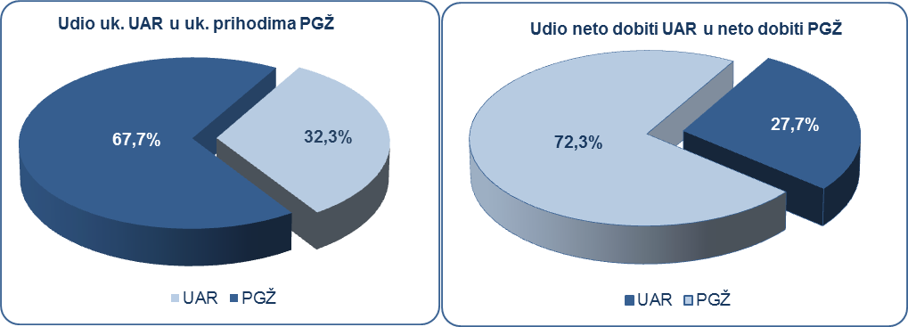
Izvor: Fina, Registar godišnjih financijskih izvještaja, obrada GFI-a za 2018. godinu
Prema produktivnosti (prihodu po zaposlenom), prvi su poduzetnici sa sjedištem u Kastvu, s 918 tisuća kuna, slijede poduzetnici sa sjedištem u Opatiji, sa 675 tisuća kuna te poduzetnici sa sjedištem u Rijeci sa 664 tisuće kuna prihoda po zaposlenom. Za usporedbu, produktivnost poduzetnika na razini Primorsko-goranske županije iznosila je 635 tisuća kuna, a na razini RH 799 tisuća kuna prihoda po zaposlenom.
Grafikon 2. Prihod po zaposlenom u 2018. godini na razini gradova/općina Urbane aglomeracije Rijeka
(iznosi u tisućama kuna)
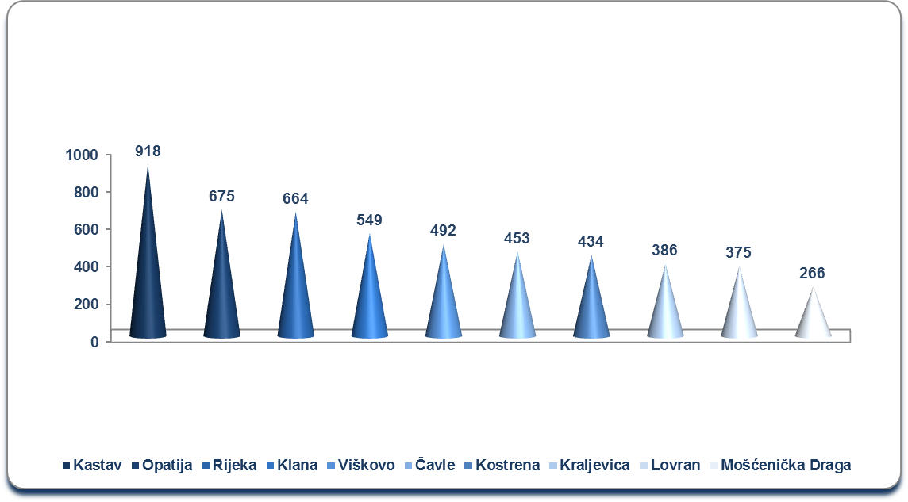
Izvor: Fina, Registar godišnjih financijskih izvještaja, obrada GFI-a za 2018. godinu
Među poduzetnicima sa sjedištem u Kastvu prema produktivnosti najbolji su ADRIA OIL d.o.o. s prosjekom od 4,7 milijuna kuna po zaposlenom (pretežita djelatnost društva, je 46.12 - Posredovanje u trgovini gorivima, rudama, metalima i industrijskim kemijskim proizvodima, ima 139 zaposlenih čija je prosječna mjesečna neto plaća 5.193 kune) i ALTEA CONSULTOR d.o.o. s prosjekom od 4,7 milijuna kuna po zaposlenom (pretežita djelatnost društva je 70.22 - Savjetovanje u vezi s poslovanjem i ostalim upravljanjem, ima jednog zaposlenog čija je prosječna mjesečna neto plaća 4.170 kune).
Među poduzetnicima Opatije prema produktivnosti najbolji je GAS OIL d.o.o. (pretežite djelatnosti društva je 46.71 - Trgovina na veliko krutim, tekućim i plinovitim gorivima i srodnim proizvodima s prosjekom od 20,2 milijuna kuna po zaposlenom, ima tri zaposlena čija je prosječna neto plaća 10.867 kuna).
Prosječna mjesečna neto plaća obračunata zaposlenima kod poduzetnika sa sjedištem na području Urbane aglomeracije Rijeke u 2018. godini iznosila je 5.347 kuna, odnosno 4,8% više u odnosu na prethodnu godinu (5.161 kunu), te neznatnih 1,0% više od iznosa prosječne mjesečne neto plaće koja je u 2018. godini obračunana zaposlenima kod poduzetnika sa sjedištem u Primorsko-goranskoj županiji (5.321 kunu). Najviša prosječna mjesečna neto plaća obračunata je zaposlenima kod poduzetnika sa sjedištem u Opatiji (5.878 kuna), a slijede poduzetnici u Rijeci (5.465 kuna), Kastvu (5.334 kune), Kraljevici (4.748 kuna) i Viškovu (4.570 kune). Najniža mjesečna prosječna neto plaća obračunata je zaposlenima kod poduzetnika u općini Mošćenička Draga (3.724 kune). Za usporedbu, prosječna mjesečna obračunana neto plaća zaposlenih kod poduzetnika na razini RH u 2018. godini je iznosila 5.584 kune. Iznad toga prosjeka samo su poduzetnici sa sjedištem u Opatiji (i to za samo 1,6%), dok su poduzetnici u svim ostalim gradovima i općina obuhvaćenim Urbanom aglomeracijom Rijeka zaposlenima obračunali nižu plaću od prosjeka na razini RH.
Grafikon 3. TOP 5 gradova/općina UAR-a prema prosječnoj mjesečnoj neto plaći po zaposlenom i usporedba s prosječnom plaćom na razini UAR-a i RH u 2018. godini (iznosi u kunama)
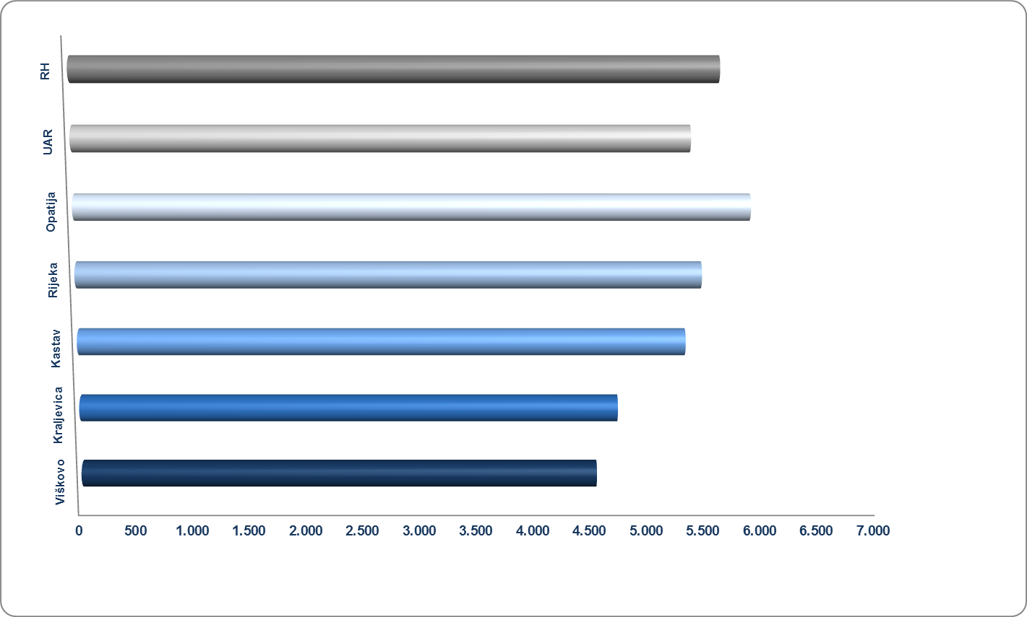
Izvor: Fina, Registar godišnjih financijskih izvještaja, obrada GFI-a za 2018. godinu

Info.BIZ servis pruža uvid u informacije o uspješnosti poslovanja i financijskom položaju svih poslovnih subjekata te o poslovnoj okolini u kojoj oni djeluju. Najveća je i najažurnija baza poslovnih informacija za više od 775.000 poslovnih subjekata iz više od 30 izvora. Omogućuje brže, jednostavnije i sigurnije donošenje poslovnih odluka, sustavno praćenje klijenata, olakšava izradu poslovnih analiza te praćenje trendova i prepoznavanje potencijala na tržištu.
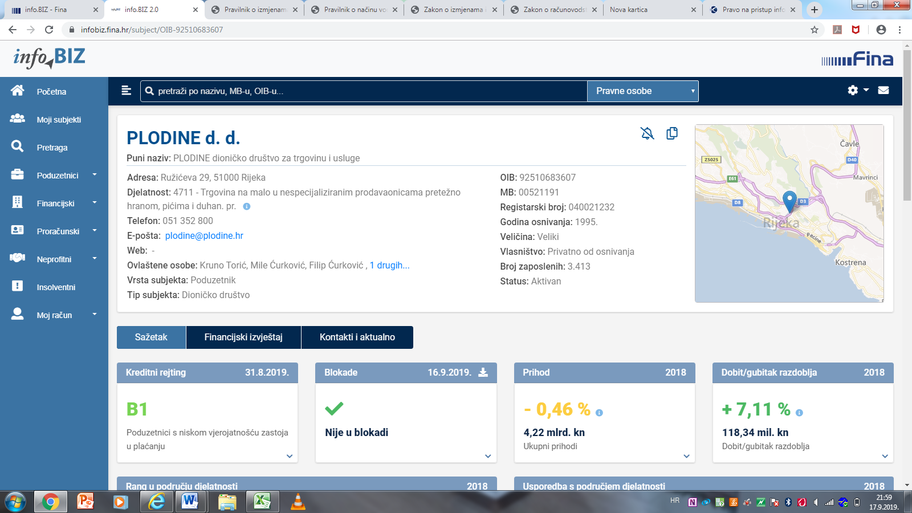

Središnji državni portal, Ustrojena urbana aglomeracije Rijeka, preuzeto 10. rujna 2019. https://razvoj.gov.hr/prva-urbana-aglomeracija-u-republici-hrvatskoj-urbana-aglomeracija-rijeka/3190

